Учи́ться за грани́цей:

исто́рии росси́йских студе́нтов в Евро́пе

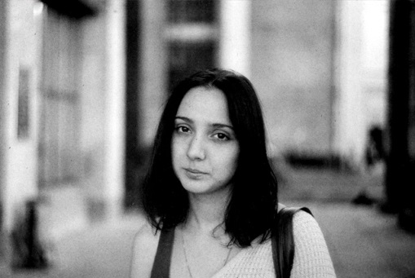

Мари́я Гуса́рова, 19 лет, студе́нтка университе́та Люмье́р (Лио́н)

Почему́ вы реши́ли учи́ться во Фра́нции?
Я хоте́ла учи́ться за грани́цей. В Москве́ я учи́лась во францу́зской шко́ле, и Фра́нция -э́то был са́мый логи́чный вариа́нт. И я поступи́ла на факульте́т геогра́фии и исто́рии Лио́нского университе́та. Во Фра́нции пе́рвые два ку́рса ты до́лжен изуча́ть две дисципли́ны, и это мне о́чень нра́вится. Если пото́м ты ви́дишь, одна́ их э́тих дисципли́н тебе́ неинтере́сна, ты выбира́ешь что́-то друго́е. Сейча́с я учу́сь на факульте́те геогра́фии и исто́рии, специализа́ция - урбани́стика.

Почему́ Лио́н?
Все хотя́т учи́ться в Пари́же, но, по-мо́ему, Пари́ж ещё сильне́е да́вит, чем Москва́. Кро́ме того́, там о́чень до́рого: моя́ знако́мая пла́тит почти́ 800 е́вро за ко́мнату, а в Лио́не я могу́ за 400 снима́ть кварти́ру. Ещё я зна́ла, что и́менно здесь о́чень си́льная шко́ла урбани́стики, социологи́ческие и гуманита́рные нау́ки.

Что роди́тели сказа́ли, когда́ вы реши́ли уе́хать?
Ма́ма сказа́ла: мы гото́вы тебе́ помога́ть мора́льно и материа́льно, но э́то твоя́ иде́я, так что де́лай всё сама́.

Бы́ло тру́дно?
Я ду́мала, что э́то Росси́я — бюрократи́ческая страна́, но нет. Что́бы откры́ть ба́нковский счёт во Фра́нции, на́до име́ть а́дрес. Что́бы снять кварти́ру, ну́жен телефо́н с францу́зской си́мкой. Что́бы купи́ть сим-ка́рту, на́до име́ть ба́нковский счёт. Я прие́хала одна́, без ма́мы, без па́пы, без друзе́й. Я иска́ла кварти́ру, звони́ла, а они говори́ли: хм, так вы, наве́рное, иностра́нка? Наве́рное, ещё и не из Евро́пы? Я говори́ла, ну да. Мне отвеча́ли: ну, тогда́ мы с ва́ми не разгова́риваем. Кро́ме того́, пе́рвое вре́мя мне каза́лось, что меня́ никто́ не понима́ет. Францу́зы практи́чески не говоря́т на иностра́нных языка́х. Спра́шиваешь что́-нибудь по-англи́йски — они́ не понима́ют. И они́ ужа́сно кове́ркают англи́йские слова́. Магази́н Apple называ́ют «Апёль», вайфай — вифи́.

Каки́е у вас пла́ны на бу́дущее?
Мне бы хоте́лось мно́го путеше́ствовать, посмотре́ть на мир. Сейча́с я говорю́ свобо́дно по- францу́зски, по-англи́йски и по-ру́сски. Ба́зово я знаю кита́йский, кото́рый я учи́ла в шко́ле, и ещё я чуть-чуть говорю́ по-испа́нски. То-есть в при́нципе у меня пять языко́в ООН. Наве́рное, ра́но говори́ть об э́том, но мне бы хоте́лось рабо́тать в междунаро́дной организа́ции, кото́рая не зави́сит от како́го-то конкре́тного госуда́рства.

по журна́лу Сноб, май 2014

